Suggesties UX/UI

## Inhoud

Inleiding 1

Opdracht 1

Onderzoek 1

Suggesties 1

Navigatiebalk 1

Pagina opzet 2

Inloggen/Registreren 3

Opgeslagen data 4

Validatie 4

Gebruik van iconen 7

Conclusie 7

## Inleiding

Dit document behoord tot de opdracht Ontdekstation. Voor deze opdracht zullen wij een bestaande website verder uitwerken met niet alleen nieuwe functionaliteiten, maar zullen wij ook een nieuwe look geven aan de website zodat het op een manier nog gebruikersvriendelijker wordt.

## Opdracht

De huidige staat van de UX/UI van het project komt niet overeen met wat de klanten zijn wensen zijn. De bedoeling is dat de website gebruiksvriendelijk is voor elke leeftijdsgroep. In dit document wordt beschreven welke veranderingen er worden gesuggereerd te maken aan het huidige project om ervoor te zorgen dat de website gebruiksvriendelijker wordt voor elke leeftijdsgroep.

## Onderzoek

Er zijn bij gebruiksvriendelijkheid wat verschillende best practices om te volgen. Zoals de ‘Heuristics van Nielsen' waarin wordt beschreven wat ervoor kan zorgen dat de gebruiker meer kracht in zijn/haar handen heeft maar ook alles makkelijk te vinden valt. Om ervoor te zorgen dat alles goed te vinden valt is het belangrijk om een logische pagina structuur te hebben en alleen functies te laten zien wanneer ze ook echt nodig zijn zonder ze rond te laten slingeren.

## Suggesties

Volgend zijn suggesties met verschil te zien tussen de huidige versie van de front-end met vergelijking van de suggestie:

### Navigatiebalk

*Huidige:*



*Suggestie:*



Hierboven is de suggestie te zien over de navigatie balk, momenteel staat er heel veel in de navigatiebalk en ook niet op goede volgorde. Als gebruiker is dit niet overzichtelijk en lastig weg in te vinden. Hiervoor is de suggestie meer in kleur gebracht met de huisstijl (Altijd nog te veranderen uiteraard) en zijn er veel knoppen weggehaald die nu nog niet van toepassing komen. Zoals:

* **Over ons:** Hierover is nog niet gevonden wat er op de pagina moet komen te staan, voor nu is deze weggehaald.
* **Registeren:** Uiteraard is het de bedoeling dat een gebruiker ook kan registeren, dit is nu te vinden onder login. Hier is voor gekozen aangezien veel moderne websites dit ook op dezelfde manier hebben verwerkt zoals: Google, Amazon, Bol.com en nog veel meer. Dit zorgt ervoor dat er minder op de navigatiebalk staat en dat pagina's op een logischere manier te navigeren zijn.
* **Station:** Knop weggehaald sinds dit pas toepasselijk is wanneer de gebruiker ingelogd is. Wanneer de gebruiker heeft ingelogd is de knop weer te zien met daarin een lijst van stations en een mogelijkheid om een station te registeren. Zie afb. hieronder.

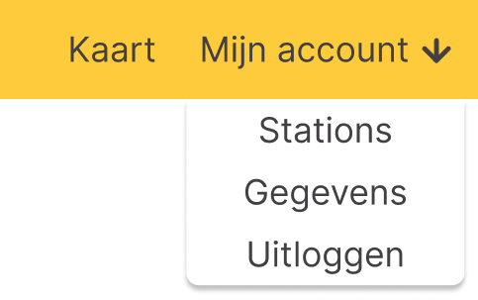

* Er is in dit geval gekozen voor een drop down menu sinds dit ervoor zorgt dat alles op dezelfde plek terug te vinden valt. Als de knoppen in de drop down bij de navigatiebalk erin gezet zouden worden zou dit alles verschuiven waardoor het niet alleen onoverzichtelijker wordt maar ook minder fijn wordt om knoppen terug te vinden waar ze eerst stonden.

### Pagina opzet

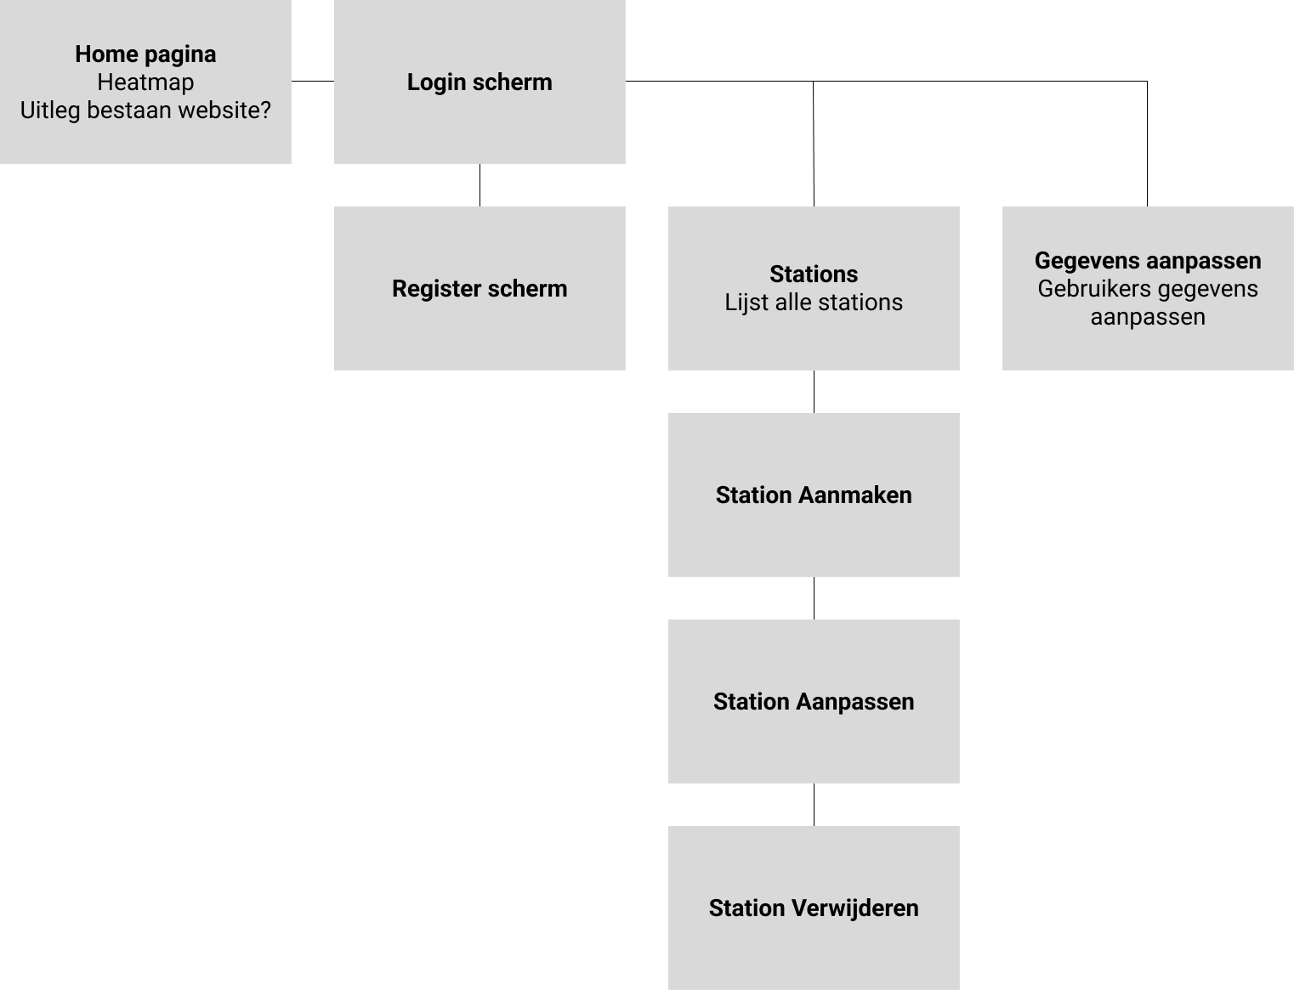

### Inloggen/Registreren

*Huidige:*

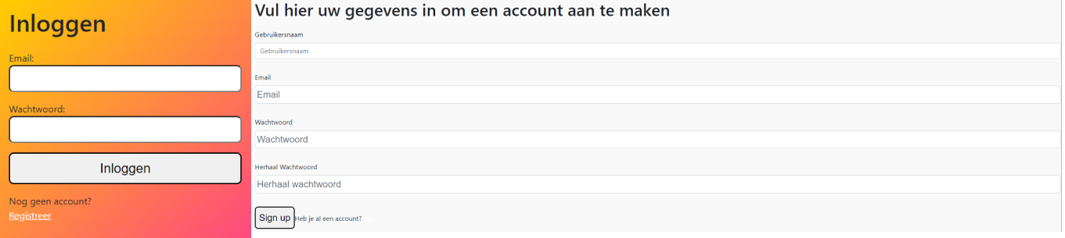

*Suggestie:*

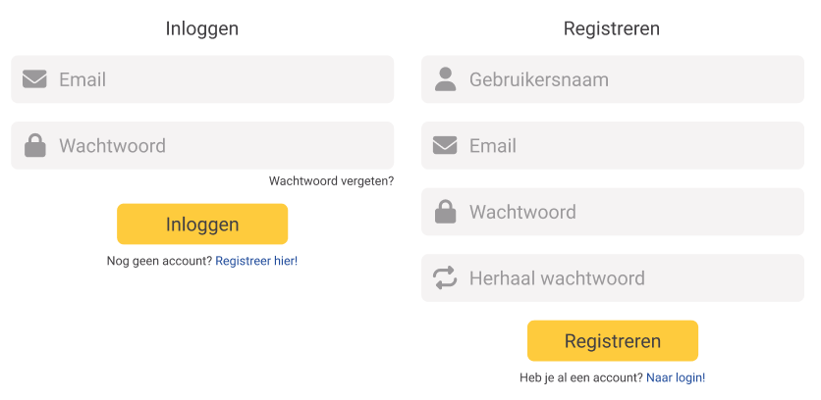

* Voor het inloggen is het beter om gelijk gevormde invul vensters te gebruiken omdat dit ervoor zorgt dat alles in dezelfde stijl blijft maar ook weer alles terug te vinden is op dezelfde plek zodat gebruikers niet verward raken dat alles ergens anders staat.
* Er wordt gebruik gemaakt van **iconen** sinds deze helpen met het visualiseren van wat ingevuld moet worden. Dit helpt bijvoorbeeld ouderen maar oogt ook goed.

*Alternatieve optie(s):*



De gebruiker de optie geven om het wachtwoord te laten zien om het te controleren in plaats van het laten herhalen van het eerder ingevulde wachtwoord. Dit zorgt ervoor dat de gebruiker niet ge-irriteert raakt tijdens het registreer proces en de interesse verliest om te registreren. De reden dat een gebruiker gefrustreerd kan raken is omdat het systeem niet kan vertellen waar in het wachtwoord de fout zit omdat dit tegen privacy redenen in gaat van het lezen van het wachtwoord. Op deze manier heeft de gebruiker zelf de kracht om het te controleren.

### Opgeslagen data

Voor het registreren wordt er gevraagd om verschillende data van de gebruiker. Momenteel wordt er gevraagd om een gebruikersnaam alleen heeft niet iedereen door wat hier nou eigenlijk gevraagd wordt. Mogelijk is het een beter idee om een voor- en achternaam te gebruiken sinds iedereen weet waar om gevraagd wordt en er geen verwarring komt bij ingevulde gegevens.

### Validatie

Voor het valideren van de gebruikers gegevens tijdens het inloggen/registreren is het van belang om de gebruiker op de hoogte te houden of het wel op de manier is ingevuld zoals wij verwachten. Zoals dat de lengte van het wachtwoord 8 karakters lang moet zijn en of een hoofdletter moet hebben. De conclusie van criteria die direct overeen moeten komen:

* Email correct
* Wachtwoord lengte
* Wachtwoord hoofdletter
* Wachtwoord speciale karakters

Dit moet direct gecontroleerd worden i.p.v. als de gebruiker klaar is met invullen omdat dit voorkomt dat de gebruiker na het invullen van het laatste invul veld te snel op registreren klikt zonder dat het programma feedback heeft kunnen geven. Dit kan tot frustratie leiden.

*Duidelijkheid*

De validatie moet ook direct weergeven wat er precies aan de hand is waardoor het niet overeen komt met de gestelde criteria. Bijvoorbeeld bij het wachtwoord dat het zoveel karakters lang moet zijn of een hoofdletter nodig heeft in plaats van dat het simpelweg incorrect is en dat de gebruiker er zelf moet achter komen waarom.

Naast het laten zien wat er fout is moet er ook voor het invullen verteld worden wat er verwacht wordt. Als een voorbeeld zou de gebruiker na het invullen van het email naar het wachtwoord kunnen gaan en dan zou er op dat moment tevoorschijn moeten komen wat de criteria zijn om ervoor te zorgen dat er eigenlijk niks gecontroleerd hoeft te worden sinds de gebruiker het dan in een keer goed kan doen.

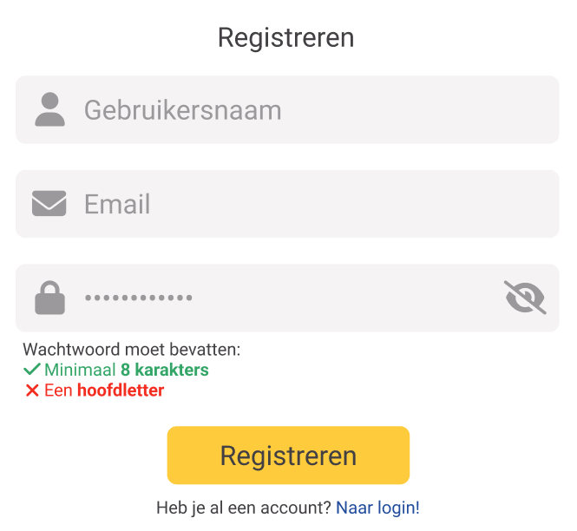

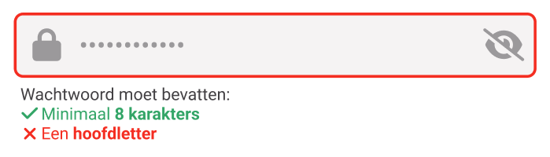

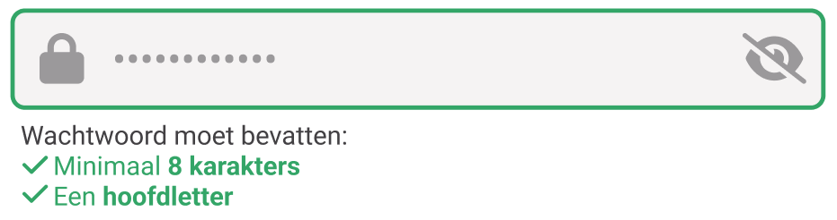

In het voorbeeld hierboven worden de criteria in een keer getackeld door direct aan te geven wat er fout is zodat de gebruiker meteen weet wat er gedaan moet worden. Hiervoor kunnen kleuren ook gebruikt worden om directer aan te duiden waar het precies fout gaat.

*Onthouden van inloggen*

Door de optie te geven van het onthouden van een gebruiker voorkom je frustratie van het telkens opnieuw moeten inloggen bij de toegang van de website. Hieraan zit natuurlijk ook wel een tijd gekoppeld waarna een gebruiker opnieuw moet inloggen om te verifiëren dat dat ook echt de originele gebruiker is. Voor gebruiksvriendelijkheid schiet je voor een zo lang mogelijke tijd alleen is er natuurlijk ook nog veiligheid op basis van waar het voor gebruikt wordt. Andere grotere websites zoals Google en Yahoo gebruiken een tijd van 2-3 weken en heel veel meer authenticatie om ervoor te zorgen dat alles veilig en gebruiksvriendelijk verloopt. In het geval van de huidige applicatie is het niet erg nodig om een gebruiker lang te onthouden sinds de gebruiker waarschijnlijk alleen in de eerste paar dagen vaker probeert in te loggen en vervolgens voor een langere tijd niet (Dit is een gok en niet een feit). Daarom zou een tijd zoals 3-4 dagen een goede combi zijn voor veiligheid en gebruiksvriendelijkheid.

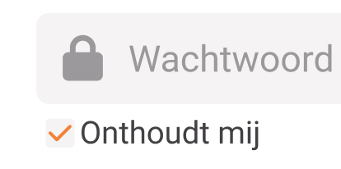

*Multi-step registratie*

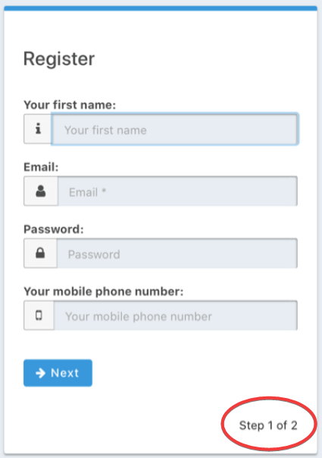

Dit is een vorm van registreren waarbij de invul velden opgesplitst worden over verschillende pagina's van stappen waardoor het voor de gebruiker niet lastig en als te veel overkomt. Dit is eigenlijk alleen goed te gebruiken wanneer er ongeveer 5 of meer invulvelden nodig zijn sinds het vanaf dat punt als mogelijk te veel gezien kan worden. Vandaar dat ervoor gekozen is dit niet te toe te passen in de huidige applicatie.

### Gebruik van iconen

De gebruikte iconen dienen puur als voorbeelden. Ze zijn gratis alleen moet er ergens duidelijk gemaakt worden dat er gebruik gemaakt wordt van ‘Font Awesome’ als dit niet gewild is staan er hieronder verschillende links naar websites met compleet gratis iconen:

* <https://uxwing.com/>
* <https://www.iconpacks.net/>
* <https://aiconica.net/>

## Conclusie

Voor het verbeteren zijn er dus verschillende aanpassingen/toevoegingen nodig om het zo gebruiksvriendelijk mogelijk te maken voor alle mogelijke gebruikers. Zoals:

* Versimpelen van navigatie balk
* Weghalen van onnodige verwijzingen
* Pagina's logischer opzetten
* Verduidelijking proces inloggen/registratie

Aangezien er verschillende opties mogelijk zijn voor verschillende elementen is er nog niet vastgelegd wat er precies uiteindelijk gekozen gaat worden. Nadat dit gekozen zal er vastgelegd worden wat er gevolgd zal worden.

## Links

*Een link naar het design zelf:*  
<https://www.figma.com/file/elAvu5pOFcN72IqZViKUew/Ontdekstation>